2.Laboratorní práce | Datum: 25.10
Jméno, třída: Vladimír Tajcnár | Spolupracovali: Tomáš Podpleský
Laboratorní práce
Název: Metody oddělování složek směsí 2

Úkol: Přečištění technického síranu měďnatého filtrací a následná krystalizace

Chemikálie: voda, technický síran měďnatý
Pomůcky: dle obrázku, kádinky, váhy, odvažovací miska, kahan, síťka, vařič, nálevka, stojan, krystalizační miska
Postup: Odvážili jsme 10 g technického síranu měďnatého a rozpustili ho v kádince v 40 ml vody.
Sestavili aparaturu pro filtraci dle obrázku.
Pomocí tyčinky jsme nalili směs na filtrační papír a přefiltrovali.
Filtrát jsme nalili do dvou kádinek.
1. kádinku jsme pomalu zahřívali a po odpaření části rozpouštědla prudce ochladili.
Vyloučené krystaly jsme převedli na filtrační papír, usušili a odevzdali.
2. kádinku jsme pomalu zahřívali a po odpaření části rozpouštědla přelili do krystalizační
misky, vhodili 1 krystalek modré skalice a zbytek rozpouštědla nechali volně odpařit.
Vyloučené krystaly jsme odevzdali.

Závěr: 1) Rušená krystalizace - kádinka s filtrátem
kterou jsme zahřívali a po odpuštění větší části filtrátu prudce zchladili a tak vznikly krystalky
Volná krystalizace - kádinka s filtrátem v klidu za povolného chladnutí tvoří malý počet krystalů
2) Krystal z volné krystalizace byl jeden a malý, protože jsme filtrát zahřívali dlouho viz obr.2
Krystaly z rušené krystalizace byly velké a krásně modré.viz obr.3
3) Směs jsme měli modrou skalici, což je suspenze. Je to směs modré barvy, kapalného skupenství
4) Prvně jsme použili filtraci, dále jsme použili krystalizaci
5) Celý průběh práce byl bezproblémový. Práce proběhla úspěšně bez mnoha komplikací. Krystaly byly velké a modré

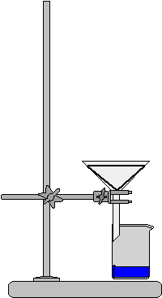
Obr.1
Obr.2
Obr.3

